17.03.2025, 09:44 gisgmu.cert.roskazna.ru/private/qr-code/show.html

МУНИЦИПАЛЬНОЕ КАЗЕННОЕ ДОШКОЛЬНОЕ

ОБРАЗОВАТЕЛЬНОЕ УЧРЕЖДЕНИЕ

"НОВОКОХАНОВСКИЙ ДЕТСКИЙ САД"

КИЗЛЯРСКОГО РАЙОНА РЕСПУБЛИКИ ДАГЕСТАН

По результатам проведения Независимой оценки в 2022 году

**Ваше мнение формирует официальный рейтинг организации:**

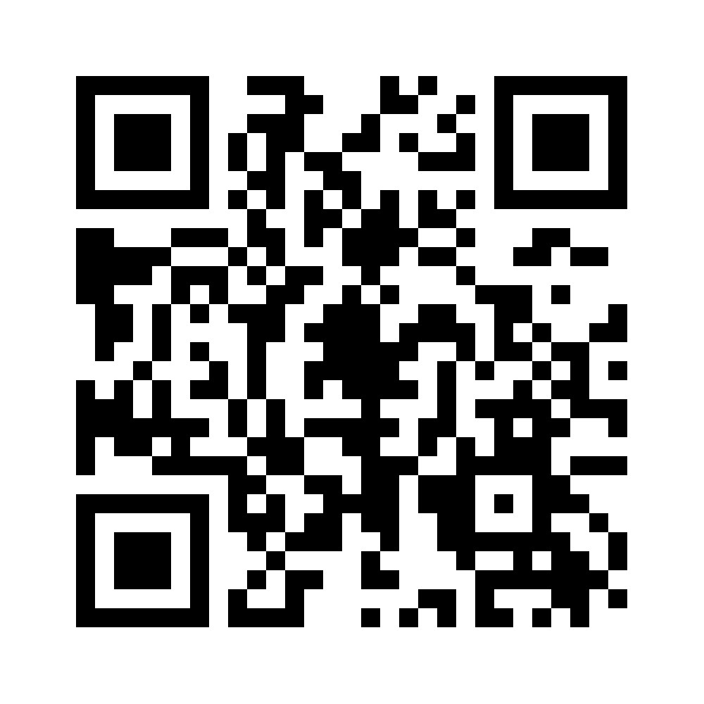

Анкета доступна по QR-коду, а так же по прямой ссылке: <https://bus.gov.ru/qrcode/rate/234698>

https://bus.gov.ru